**CHAPTER 26: Euler’s constant to 1271 places**

**- Nguyễn Trung Phiên – MSSV: 21110593**

**- Ngô Quang Nghĩa – MSSV: 21110559**

**- Lê Văn Vũ -MSSV: 21110943**

1. **POSTER VỀ BÀI BÁO**

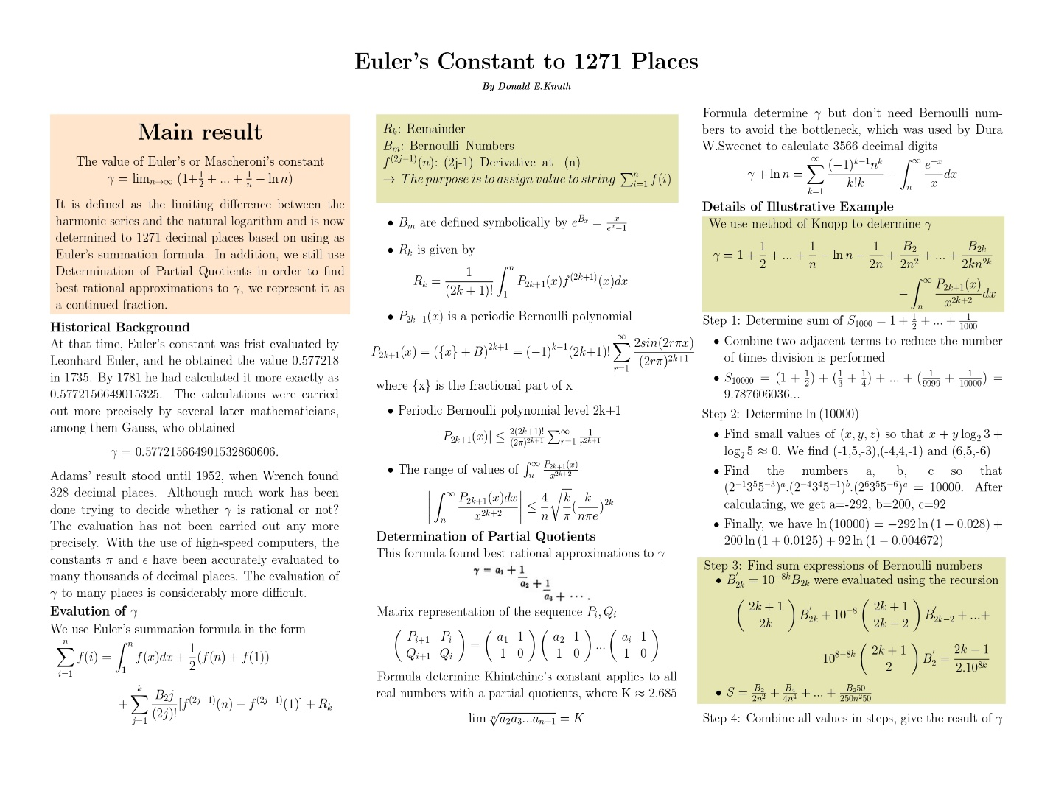

1. **PHÂN TÍCH THUẬT TOÁN VỀ BÀI BÁO**

**1. THUẬT TOÁN SỬ DỤNG PHƯƠNG PHÁP KNOPP ĐỂ XÁC ĐỊNH HẰNG SỐ EULER**

**- Phương pháp Knopp xác định hằng số Euler :**

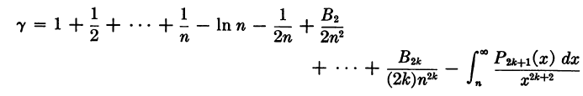

(*) ta sẽ tính toán bỏ qua phần dư *rk*

+ **Input**: các số nguyên n,k

+ **Output**:

+ **Definiteness**: Thuật toán đã được trình bày tường minh ở phần mô tả thuật toán, không có bước nào mơ hồ hoặc không rõ ràng.

+ **Finiteness**: Thuật toán sử dụng các vòng lặp for và vòng lặp while với điều diện dừng là khi biến chạy i bằng k và i tăng thêm 1 sau mỗi vòng lặp. Trong mỗi vòng lặp của while có sử dụng công thức hồi quy để xác định số bernoulli B2i với i hữu hạn. vì vậy mà thuật toán sẽ dừng sau hữu hạn bước.

+ **Effectiveness**: O(n) + O(k^3) + t. (với t là số vòng lặp khi sử dụng chuỗi taylor để tính ln(n)).

**- Mô tả thuật toán:**

**+B1[Tính tổng]:**

* Tính tổng s = ($1+\frac{1}{2} )+\left(\frac{1}{3}+\frac{1}{4}\right)…+(\frac{1}{n-1}+\frac{1}{n})$

Bằng cách kết hợp hai số hạng liền kề nhau để giảm số lần thực hiện phép chia

**+ B2[Tính logaric]:**

* Sử dụng công thức chuỗi taylor để xác định logaric tự nhiên.

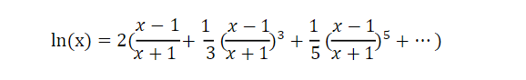

**+ B3[Tính tổng biểu thức chứa các số Bernoulli]:**

- Đầu tiên xác định các số Bernoulli: B2i bằng cách sử dụng mối quan hệ hồi quy

Khởi tạo i = 1;

While(i != k)

{

B’2i = 10-8kB2i

)B’2 = (2i - 1)/2.108i

i = i+1

}

* Tính tổng :

+ **B4[Kết hợp và đưa ra kết quả]**:

* Kết hợp giá trị ở các bước, đưa ra kết quả và kết thúc chương trình

**- Lưu đồ thuật toán:**

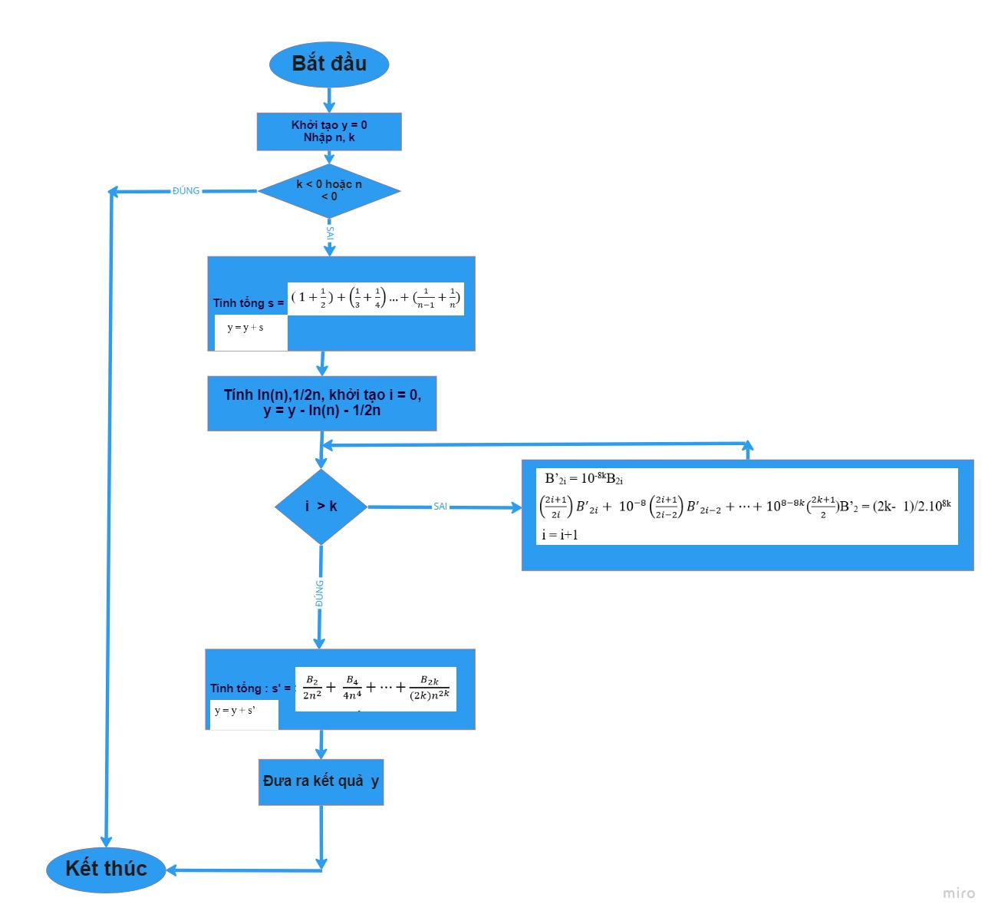

**- Soure Code của thuật toán**

Ở đây ta viết chương trình sử dụng thư viện xử lý số lớn gmp.h. Vì với những kiểu dữ liệu thường dùng cho số thực như double hoặc long doulbe (10 -> 16 byte) thì không thể dùng để lưu trữ và thực hiện tính toán các số thực rất lớn (vài ngàn chữ số thập phân) với độ chính xác cao được.

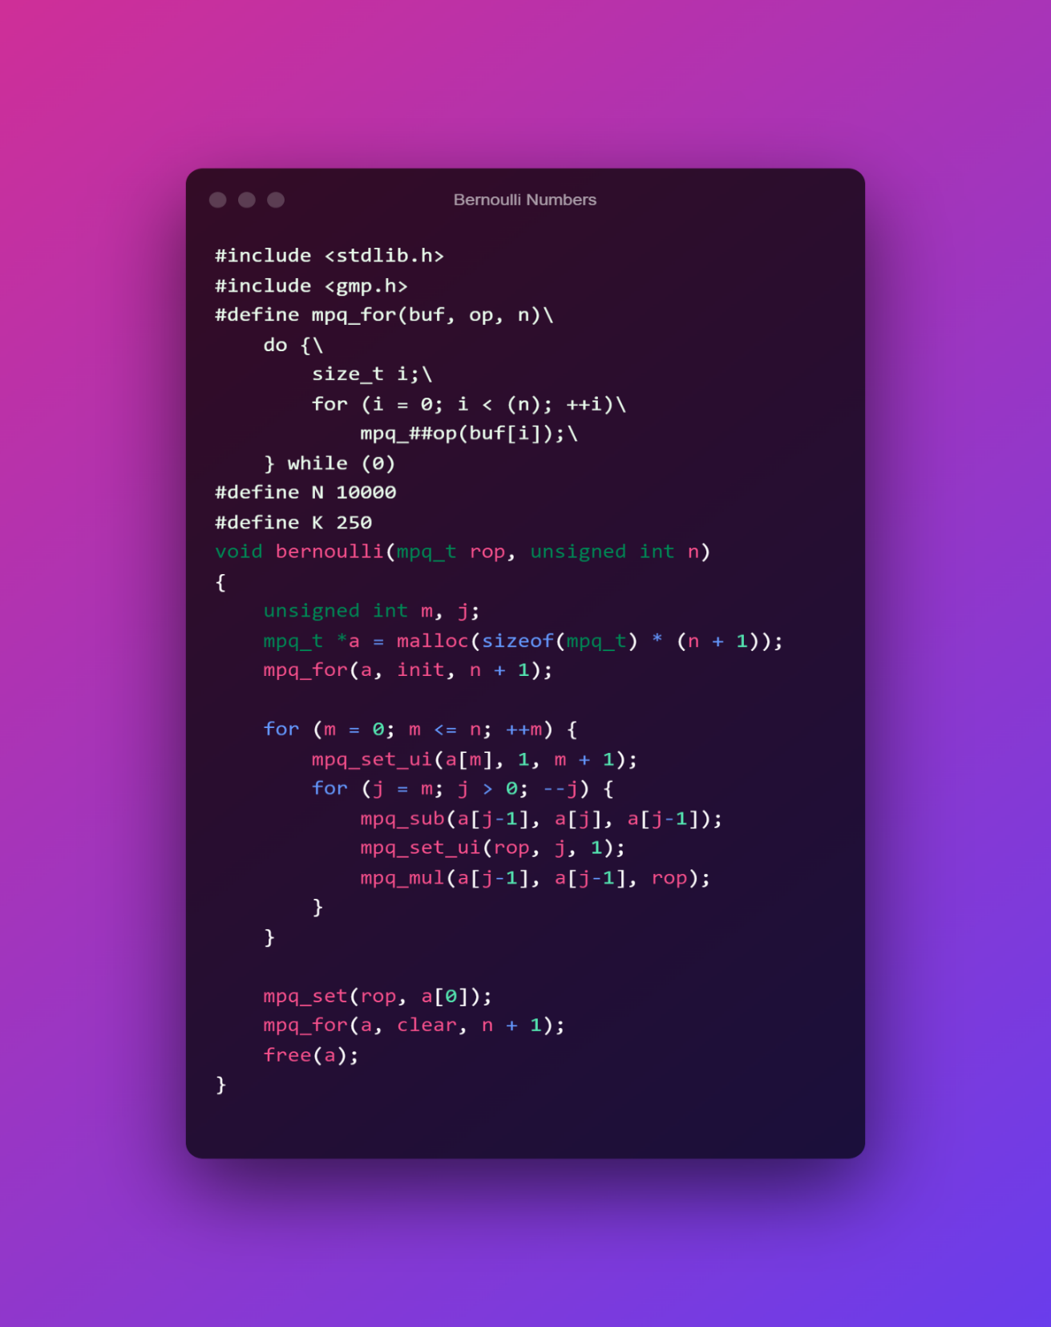

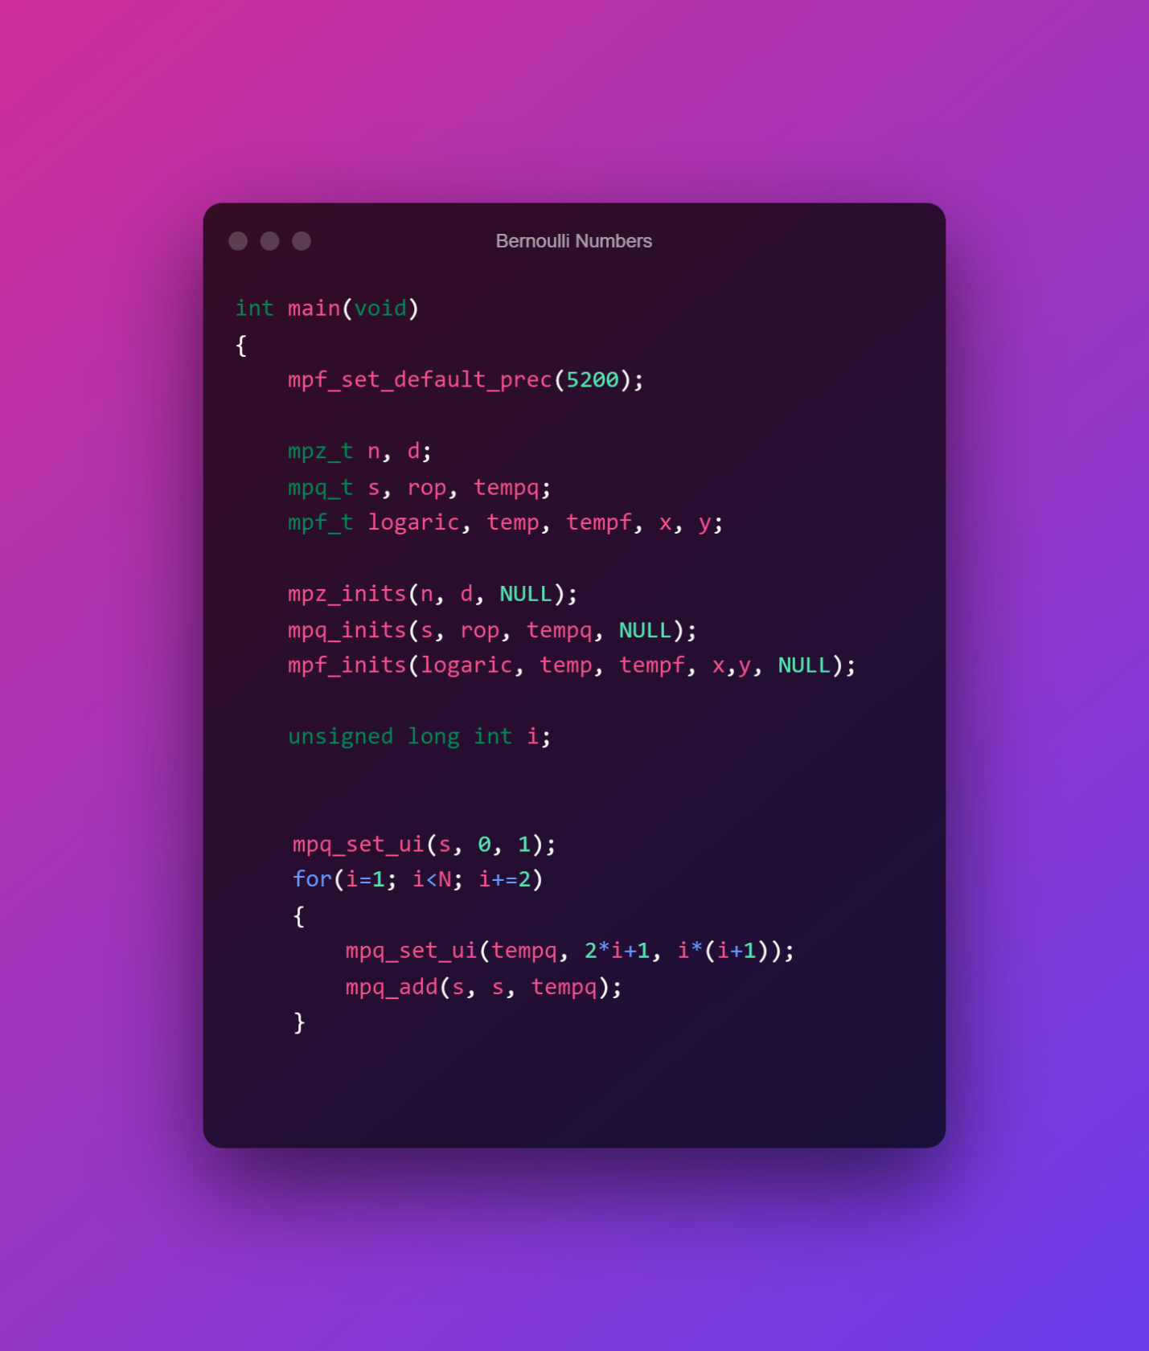



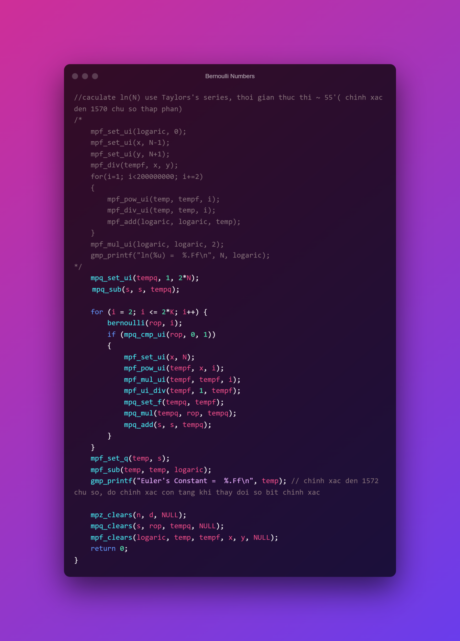

**- Kết quả của thuật toán**

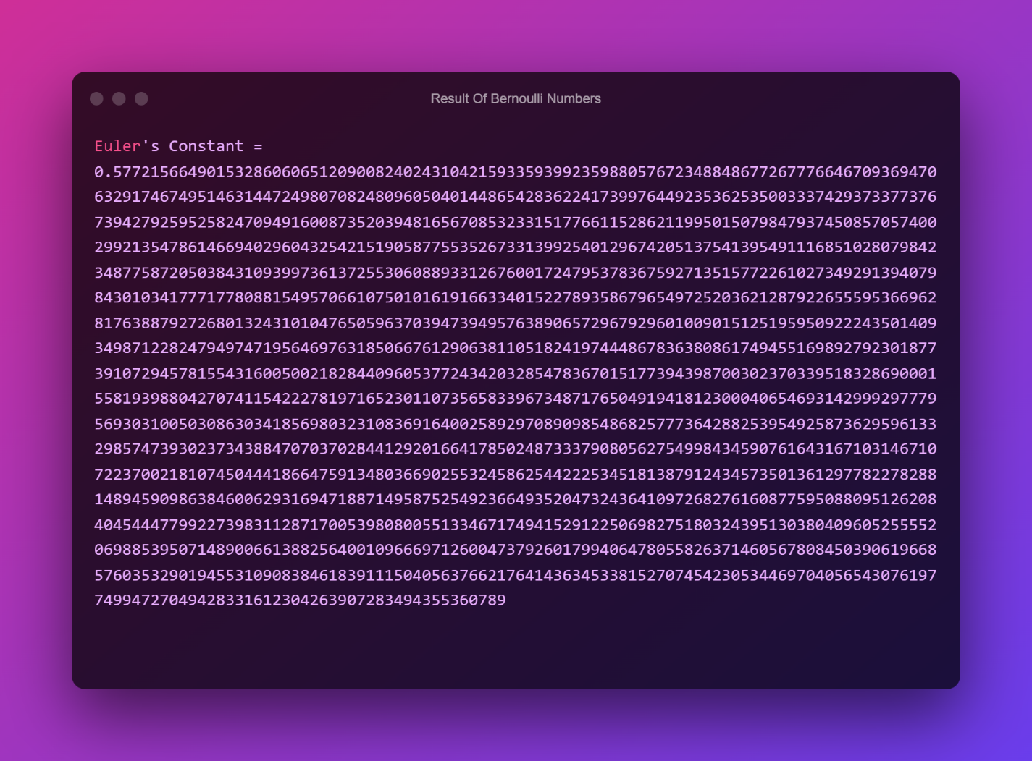

Sau gần 1h chạy chương tình thì xác định chính xác đến 1575 chứ số thập phân đầu tiên của hằng số Eulers. Chính xác với toàn bộ 1271 chữ số thập phân đầu tiên khi so sánh với kết quả trong bài báo.

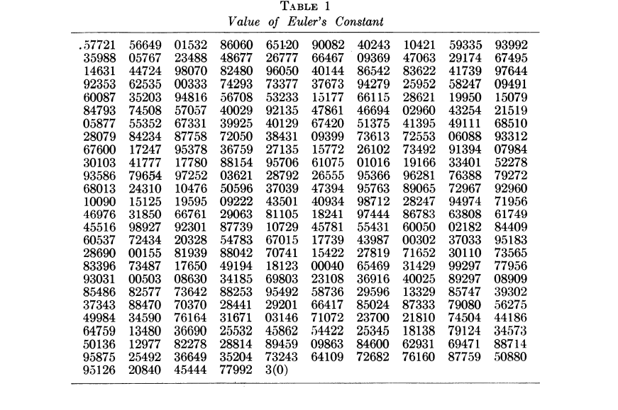

Số lượng chữ số thập phân xác định được còn tăng khi ta tăng giá trị của đầu vào n, k và tăng số bit chính xác dùng cho số floating point của thư viện gmp lên.

**2. THUẬT TOÁN XÁC ĐỊNH THƯƠNG SỐ TỪNG PHẦN Ai ĐỂ BIỂU DIỄN XẤP XỈ HỮU TỈ CHO HẰNG SỐ EULER.**

**-Xác định xấp xỉ hữu tỉ của Hằng số Euler bằng thương số từng phần :**



+ **Input**: γ

+ **Output**: Dãy các số a1, a2, a3,….

+ **Definiteness:** Thuật toán đã được trình bày tường minh ở phần mô tả thuật toán, không có bước nào mơ hồ, không rõ ràng.

+ **Finiteness**: thuật toán có sử dụng 1 vòng lặp while với điều kiện dừng [ri] != [si]. Ban đầu chọn r1, s1 sao cho r1 < s1 và [s1] = r[1] . Vì ri thì được xác định bằng việc giới hạn số chữ số thập phân của {si}-1 , si được xác định bằng việc làm tròn {ri}-1 lên nên ri < {si}-1 < {ri}-1 < si . Có thể thấy ri giảm dần và si tăng dần và đến một giá trị i hữu hạn nào đó thì [ri] != [si]. Vì vậy mà thuật toán sẽ dừng sau hữu hạn bước.

+ **Effectiveness:** độ phức tạp của thuật toán sẽ lớn hay nhỏ và số thương số từng phần xác định được nhiều hay ít phụ thuộc vào việc chọn giá trị r1, s1 ban đầu với số chữ số thập phân thích hợp cộng với việc giới hạn chữ số thập phân và làm tròn lên thích hợp khi xác định ri, si.

**-Mô tả thuật toán:**

+ **B1 [Khởi tạo]** : Đặt y1 = y, tìm các số thập phân r1, s1 sao cho r1 ≤ y1 ≤ s1

+ **B2 [Lặp]**:

khởi tạo biến i = 1;

While( [ri] = [si])

{

ai = [yi] , yi+1 = {yi}-1

vì [ri] = [si] = [yi] nên {ri}≤ {yi} ≤ {si}

Dẫn đến {si}-1≤ yi+1 ≤ {ri}-1

Tìm các số thập phân ri+1 và si+1 Sao cho:

ri+1 ≤ {si}-1 bằng việc giới hạn số chữ số thập phân (truncation)

si+1 ≥ {ri}-1 bằng việc làm tròn lên (rounding up)

i = i+1;

}

+ **B3 [Đưa ra kết quả]:**Đưa ra dãy các số a1, a2, a3,…. Và kết thúc thuật toán.

**- Lưu đồ thuật toán:**

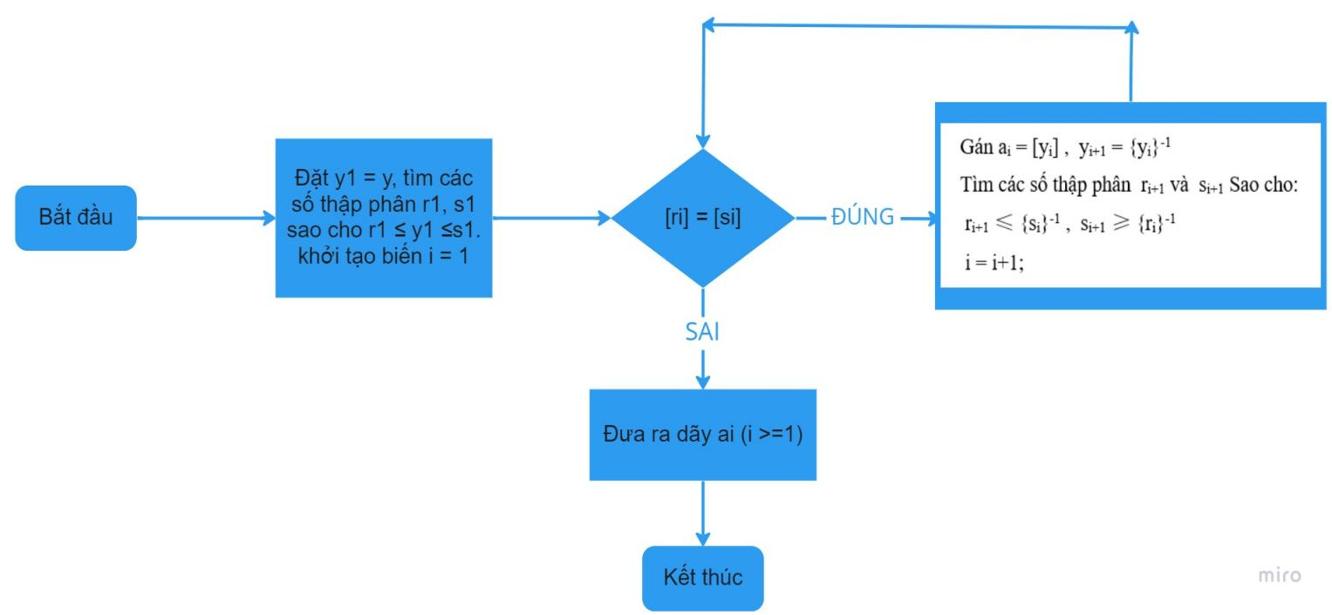

**- Source Code của thuật toán**

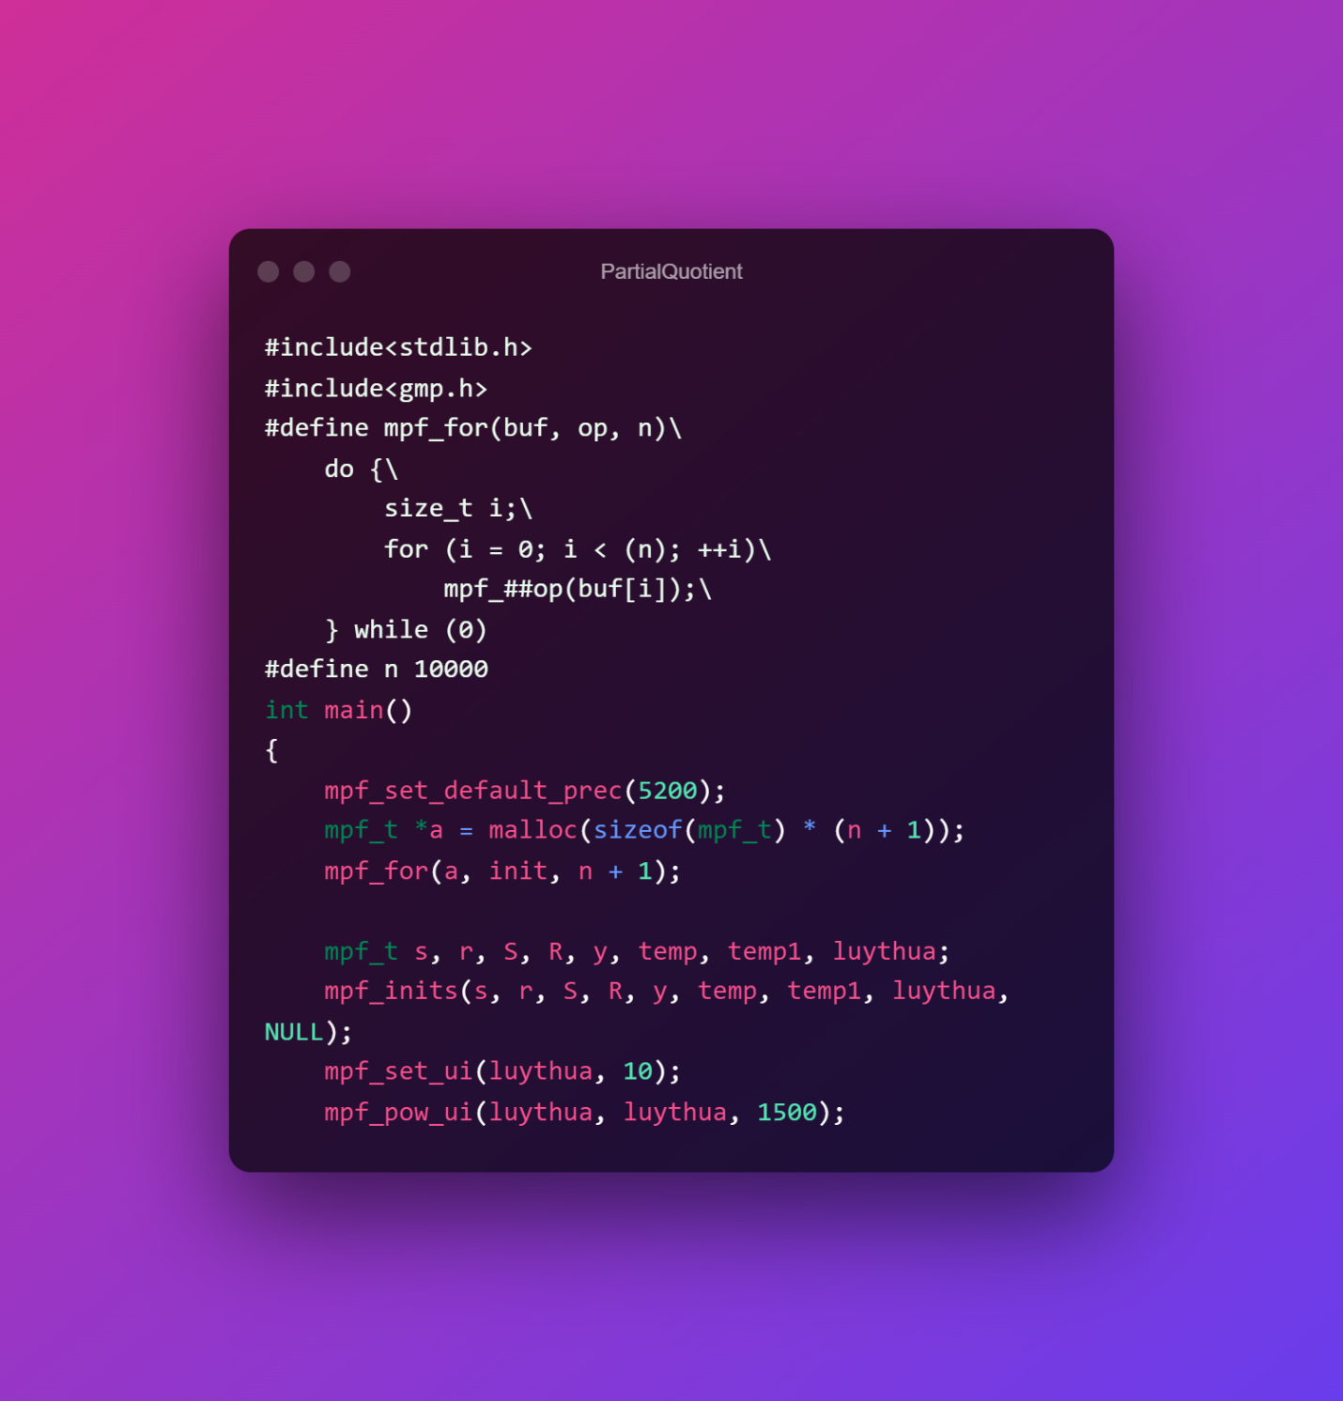

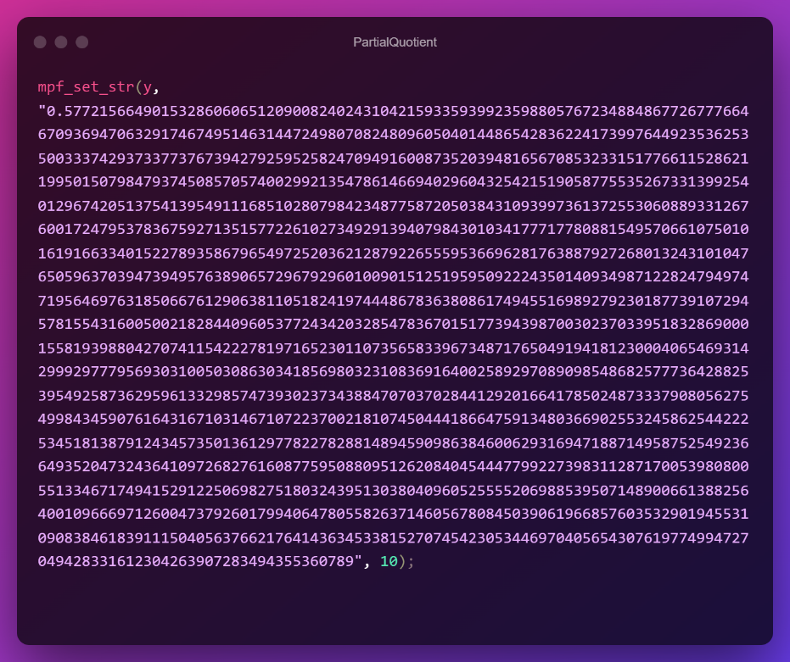

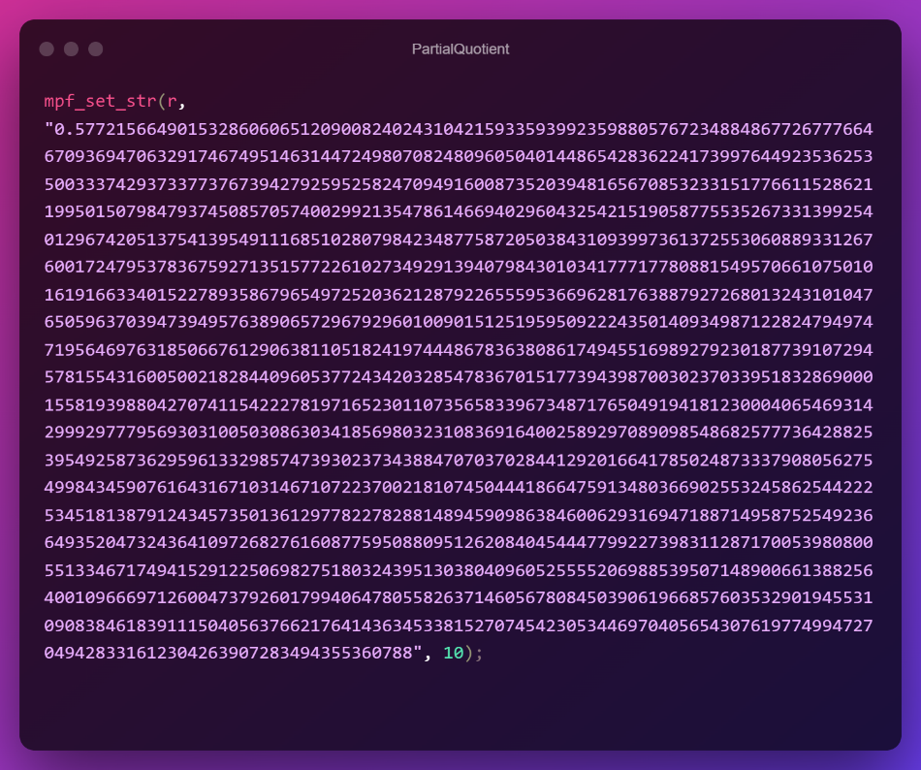

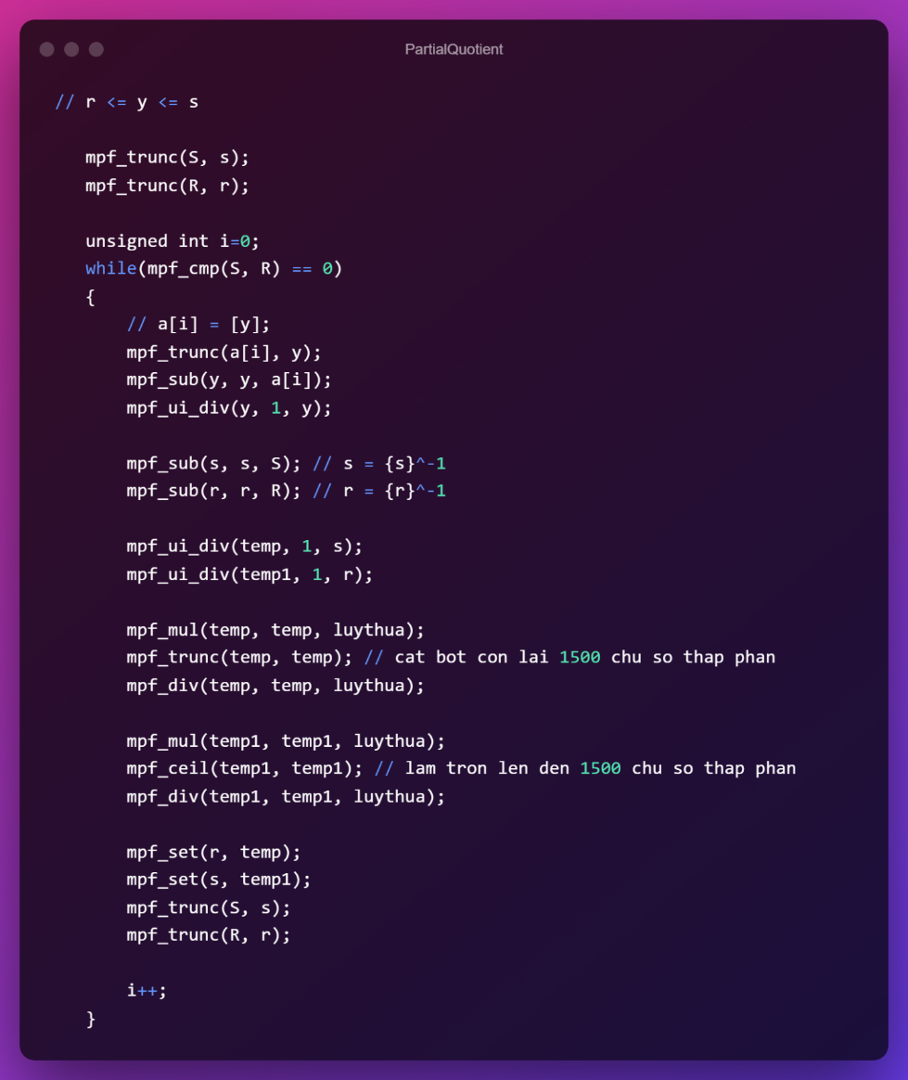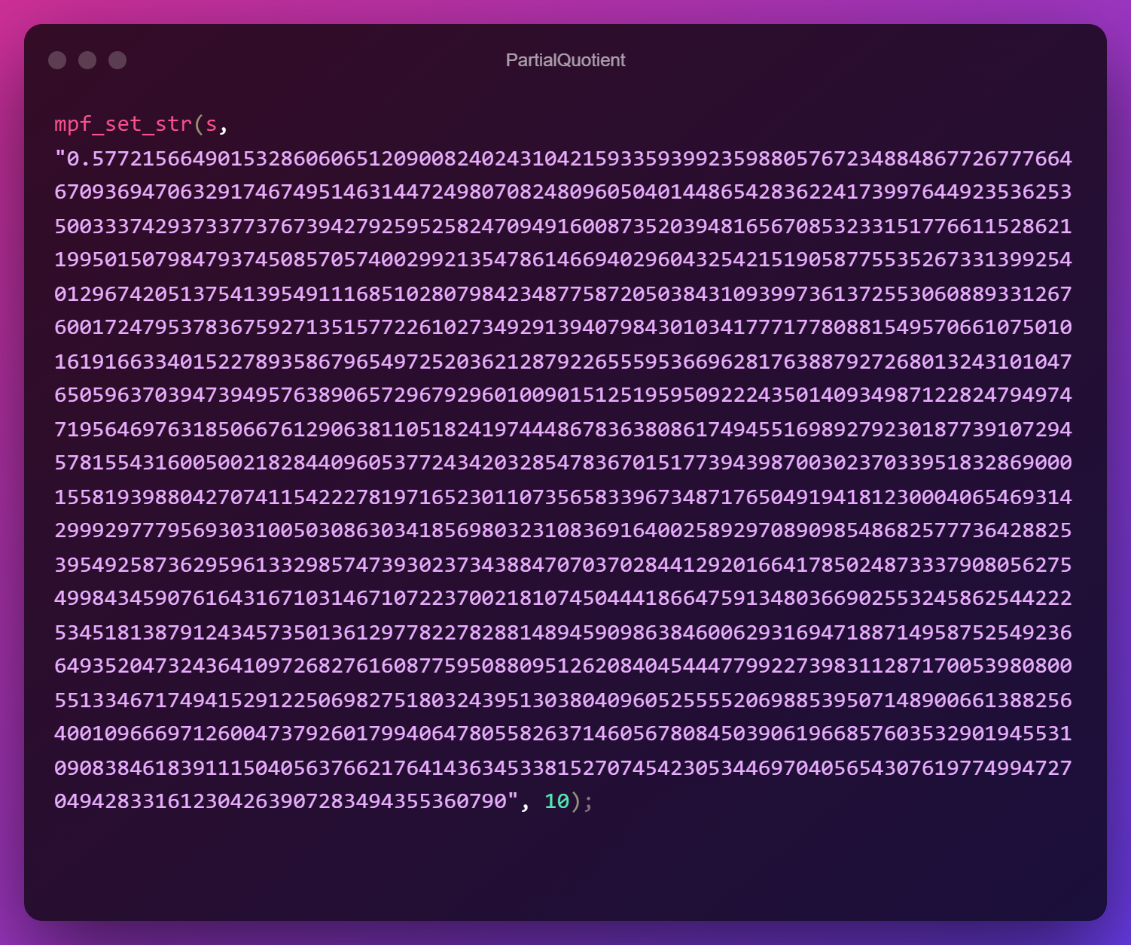

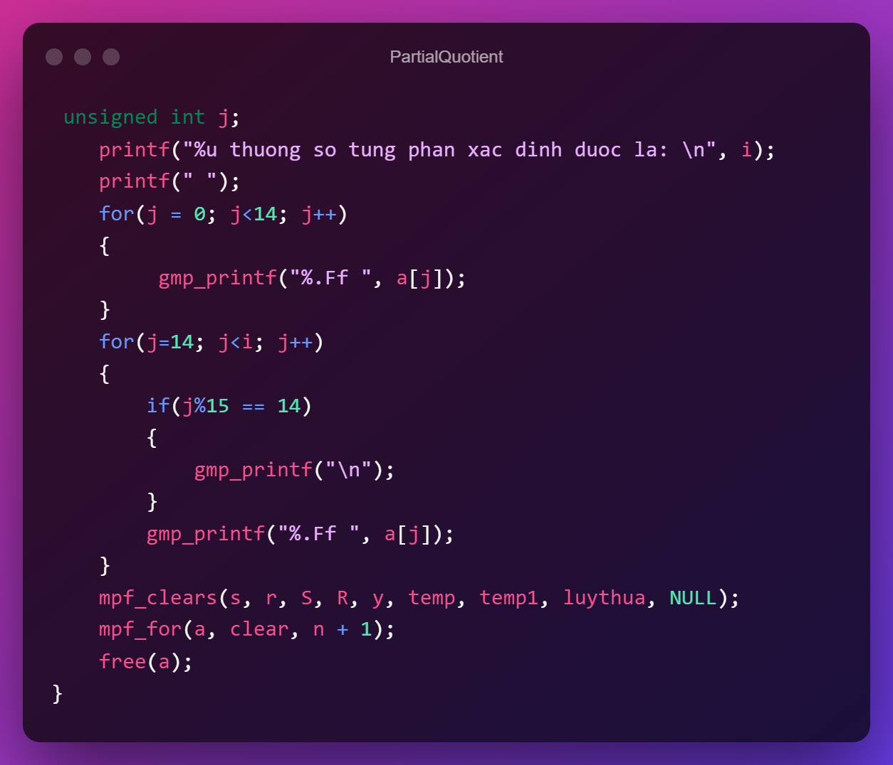

**- Kết quả của thuật toán**

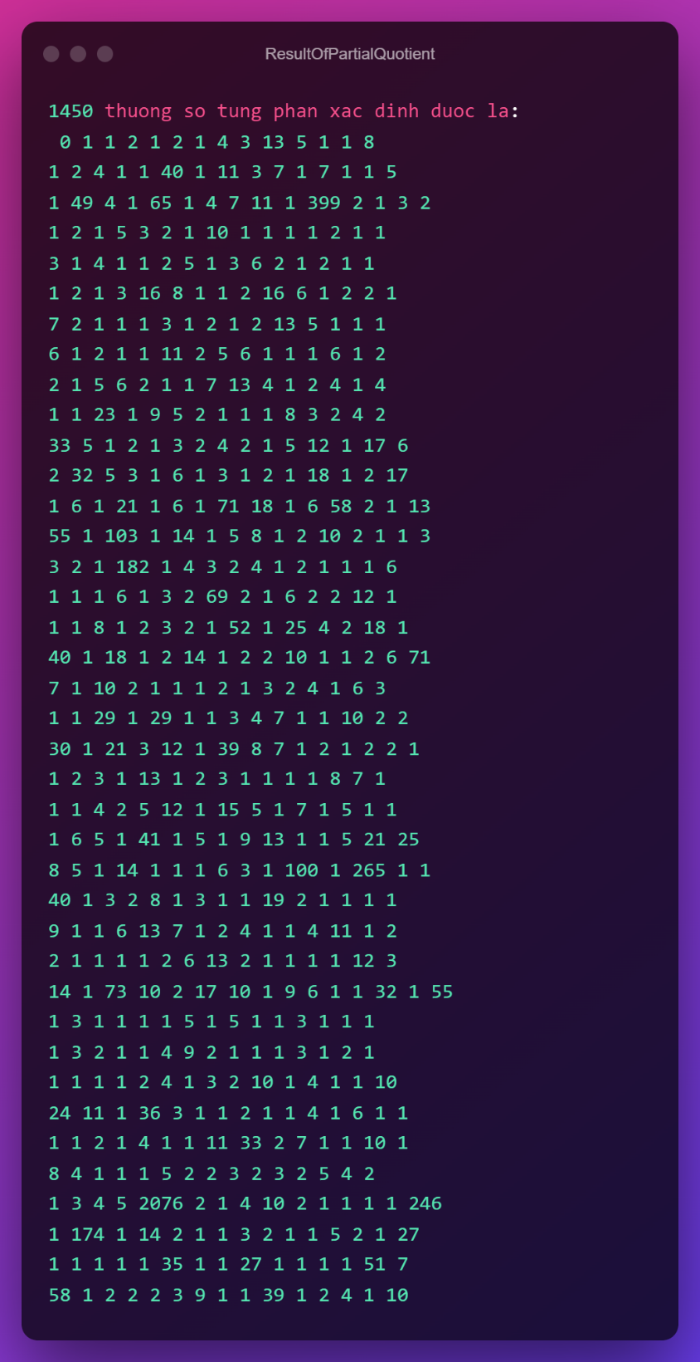

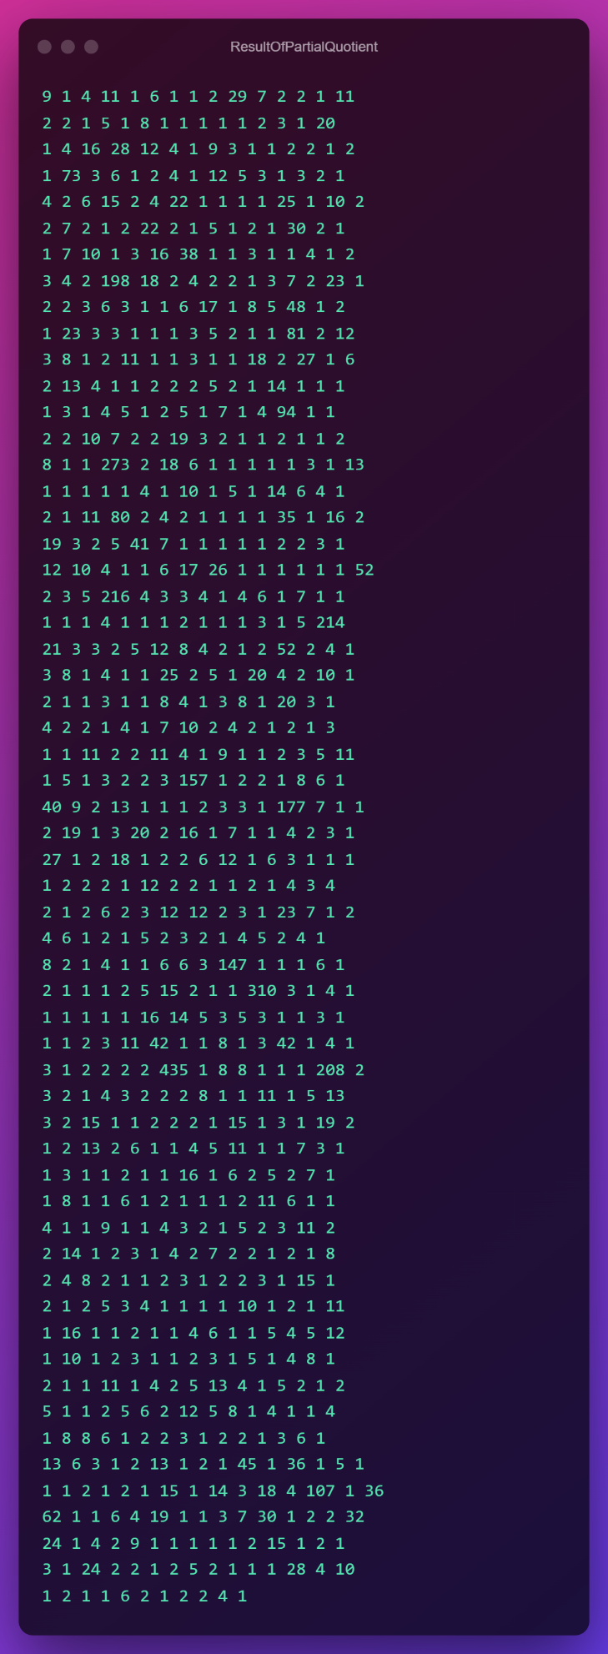

Sau gần 4s chạy chương tình thì xác định chính xác đến 1450 thương số từng phần đầu tiên dùng để biểu diễn xấp xỉ hữu tỉ của hằng số Euler. Chính xác với toàn bộ 372 thương số từng phần đầu tiên khi so sánh với kết quả trong bài báo.

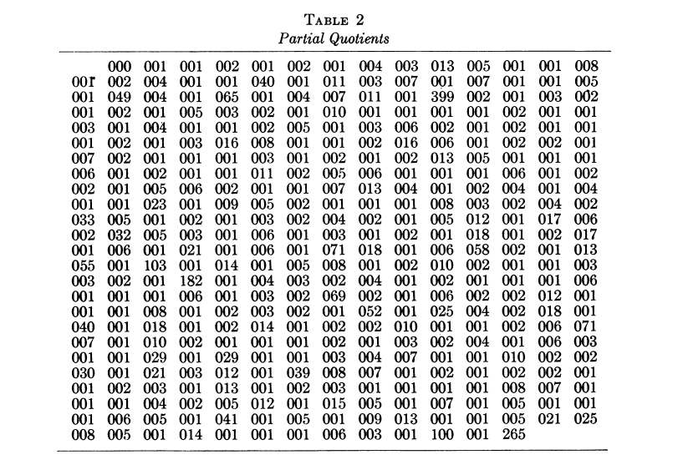

Số lượng thương số từng phần xác định được còn tăng lên khi ta chọn giá trị đầu vào r1, s1 hợp lý, cộng với việc giới hạn số chữ số thập phân và làm tròn lên hợp lý khi xác định ri, si và tăng số bit chính xác của số floating point trong thư viện gmp lên.

**3. ỨNG DỤNG THUẬT TOÁN XÁC ĐỊNH THƯƠNG SỐ TỪNG PHẦN TRONG PHỤC HỒI SỐ HỮU TỶ**

**\*ĐẶT VẤN ĐỀ:**

Một vị giáo sư toán - tin rất cẩn thận nhưng đãng trí. Cách đây vài hôm ngân hàng gửi ông một bức thư thông báo mật khẩu của thẻ tín dụng. Mật khẩu là một số có 6 chữ số: abcdef. Ông không muốn giữ bức thư vì sợ nó rơi vào tay kẻ gian. Vì vậy ông đã dùng 1 chiếc máy tính xách tay đơn giản để tính tỉ số abc : def. Ông đã nhận được kết quả gần đúng là 0.195323246 và ghi nhớ lại lên một tờ giấy. Làm thế nào để vị giáo sư có thể tìm lại được mật khẩu trong thời gian ngắn nhất nếu ông chỉ có trong tay chiếc máy tính xách tay đơn giản và mật khẩu là gì?

\***HƯỚNG GIẢI QUYẾT:**

Khai triển số x = 0.195323246 thành dạng liên phân số (phân số liên tục) x = [a0 : a1,a2,...].

Nếu đặt xn = [a0 : a1, a2,..., an] là liên phân số dùng n số hạng đầu tiên của liên phân số

x = [a0 : a1, a2,...].Ta sẽ thấy xn là xấp xỉ của x và n càng lớn thì xn càng có giá trị gần x.

Ở đây ta sẽ ứng dụng thuật toán xác định thương số từng phần để tìm ra các liên phân số xn, sau đó đối chiếu xn với yêu cầu bài toán và đưa ra kết quả.

**- Source Code của chương trình**

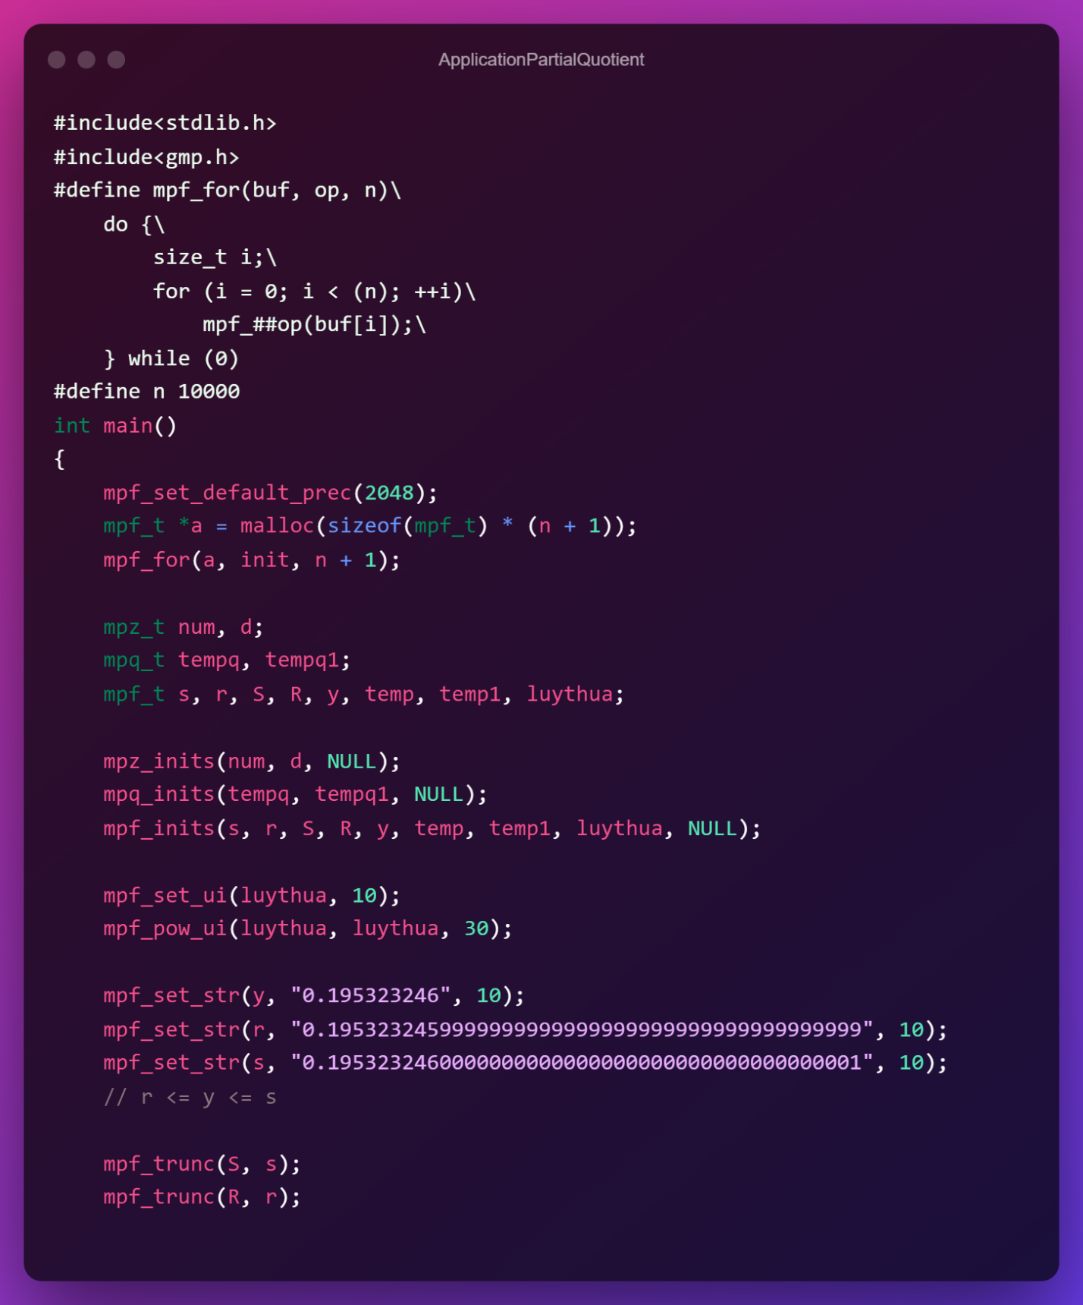

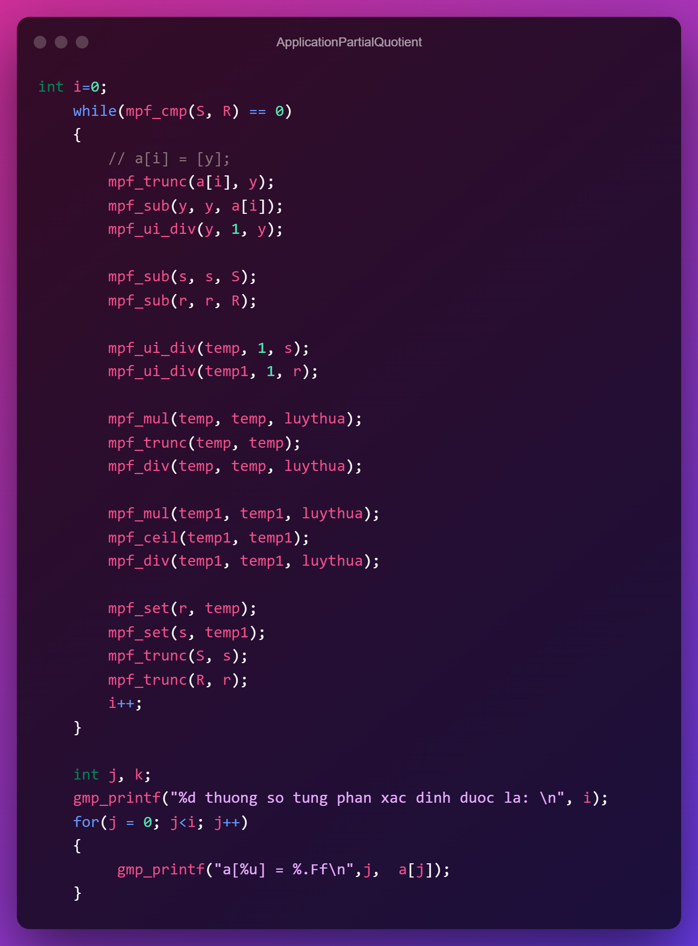

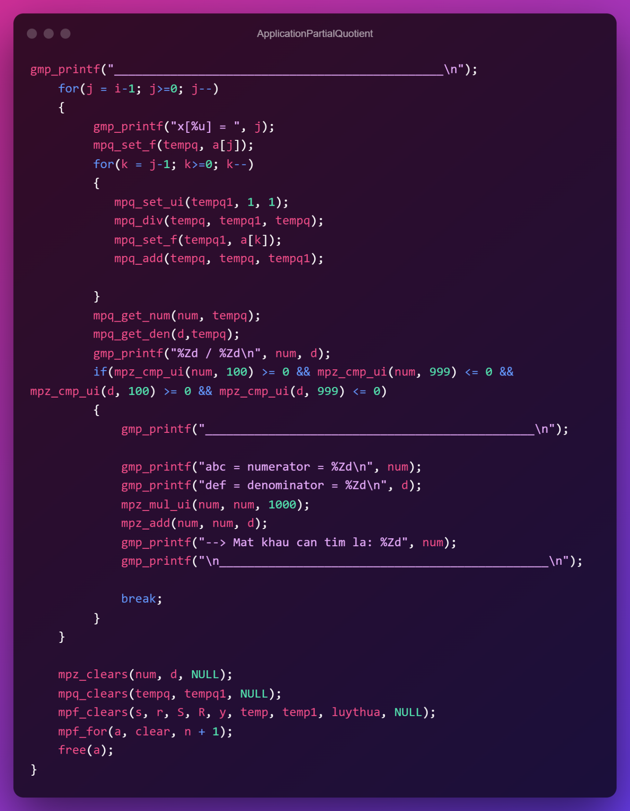

**- Kết quả chạy chương trình**

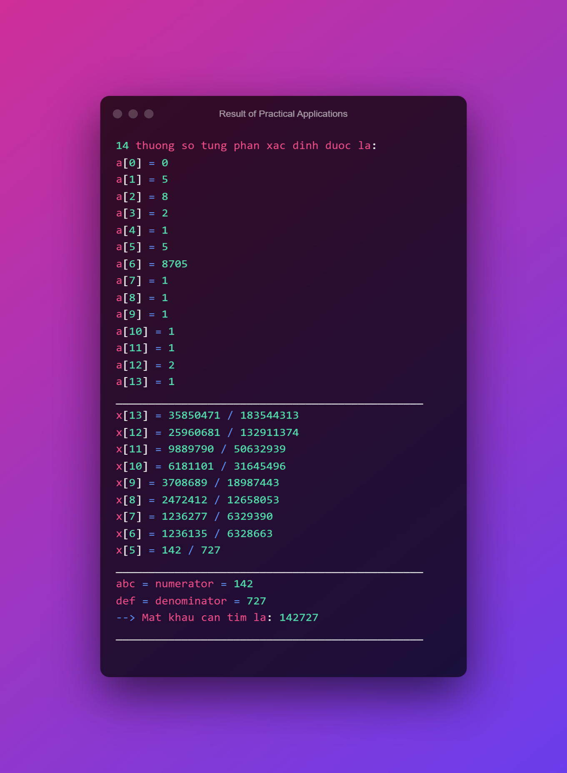

1. **APPLICATION AND DELEVOPMENT DIRECTION OF DETERMINE EULER’S CONSTANT**
2. **APPLICATION OF EULER’S CONSTANT**
   1. **Applications in Mathematics**
      1. **Gamma is used in the**[**Laplace transform**](https://brilliant.org/wiki/laplace-transform/)**of the natural logarithm function**

* **Laplace transform of the natural logarithm function:**

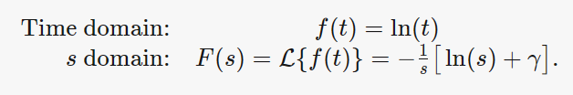

* + 1. **The**[**digamma function**](https://brilliant.org/wiki/digamma-function/)**is defined as the logarithmic derivative of the**[**gamma function**](https://brilliant.org/wiki/gamma-function/)**.**
* 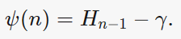**Digamma function relation to harmonic numbers:**
  + 1. **Growth rate of the divisor function**
* For all *x*≥1,

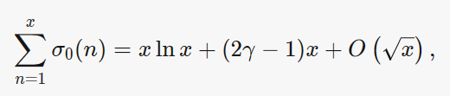

* where *σ*0​(*n*) is the divisor function and *O*(*x*​) is [big O notation](https://brilliant.org/wiki/big-o-notation/).
* In other words, if one were to count the number of divisors for each positive integer up to *x*, and then sum those counts together, then the resulting sum, *S*, would satisfy the following inequality:



* 1. **Practical applications**

**1.2.1 Jeep Problem**

The **jeep problem** is a problem about a jeep (or some other vehicle) that must cross a certain distance with a limited fuel tank.

Maximize the distance a Jeep can penetrate into the desert using a given quantity of fuel. The Jeep is allowed to go forward, unload some fuel, and then return to its base using the fuel remaining in its tank. At its base, it may refuel and set out again. When it reaches fuel it has previously stored, it may then use it to partially fill its tank. This problem is also called the exploration problem (Ball and Coxeter 1987).

Given $n+ f$  (with 0 $≤f<1$) drums of fuel at the edge of the desert and a Jeep capable of holding one drum (and storing fuel in containers along the way), the maximum one-way distance which can be traveled (assuming the Jeep travels one unit of distance per drum of fuel expended) is

|  |  |
| --- | --- |
|  |  |
|  |  |

where $γ$ is the [Euler-Mascheroni constant](https://mathworld.wolfram.com/Euler-MascheroniConstant.html) and the [polygamma function](https://mathworld.wolfram.com/PolygammaFunction.html).

For example, the farthest a Jeep with *n* = 1 drum can travel is obviously 1 unit. However, with *n* = 2 drums of gas, the maximum distance is achieved by filling up the Jeep's tank with the first drum, traveling 1/3 of a unit, storing 1/3 of a drum of fuel there, and then returning to base with the remaining 1/3 of a tank. At the base, the tank is filled with the second drum. The Jeep then travels 1/3 of a unit (expending 1/3 of a drum of fuel), refills the tank using the 1/3 of a drum of fuel stored there, and continues an additional 1 unit of distance on a full tank, giving a total distance of 4/3. The solutions for *n =* 1, 2, ... drums are 1, 4/3, 23/15, 176/105, 563/315, ..., which can also be written as , where

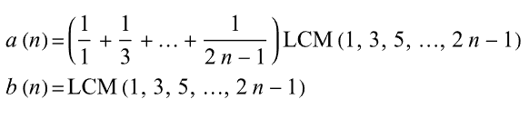

|  |  |
| --- | --- |
|  |  |

* + 1. **Coupon Collector Problem**

In the **coupon collector problem**, the goal is to purchase distinct objects in order to make a complete set of objects. Mathematically, the goal of the problem is to quantify the effort required to complete the collection. This is done by calculating the [expected value](https://brilliant.org/wiki/expected-value/) of purchases of an object in order to obtain a full set of those objects.

There is a bin that contains $n$ distinct objects. Each "purchase" consists of selecting an object out of the bin at random and then replacing it. *X* is the discrete random variable that represents the number of purchases until each of the *n* objects is selected at least once.

The goal of the coupon collector problem is to find E[*X*].

* **General Solution to the Coupon Collector Problem**

For the coupon collector problem as stated above, the expected value of the number of purchases required in order to select each of the n*n* objects at least once is:

E[*X*]=*nHn*​

Where *Hn*​ is the *n*th [harmonic number](https://brilliant.org/wiki/harmonic-number/).

There is no [closed form expression](https://brilliant.org/wiki/closed-form-expressions/) for the  *n*th harmonic number. However, there does exist a very good estimate for  *Hn*​.

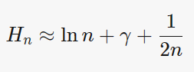For relatively large *n*, the  *n*th harmonic number can be approximated as:

Where *γ* is the [Euler-Mascheroni Constant](https://brilliant.org/wiki/euler-mascheroni-constant/), *γ* ≈ 0.577216.

* **Approximate Solution to the Coupon Collector Problem**

For the coupon collector problem as stated above, the expected value of the number of purchases required in order to select each of the *n* objects at least once is approximated as:

Where *γ* is the Euler-Mascheroni constant, *γ*≈0.577216.

This approximation tends to be very accurate, and is more accurate with larger *n*. For *n*≥5, the approximation is accurate to one decimal place

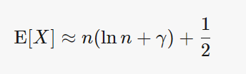

1. **DEVELOPMENT DIRECTION OF DETERMINATE EULER’S CONSTANT**

Discovered by Leonhard Euler around 1730, it is the most ubiquitous mathematical constant after pi and e, but appears more arcane than these.

The definition of γ converges too slowly to be numerically useful, but in 1735 Euler himself applied his recently discovered summation formula to compute ‘the notable number’ accurate to 15 places. For a single-precision implementation this is still the most economic algorithm.

In 1961, the young Donald Knuth used Euler's method to evaluate *γ* to 1271 places. Knuth found that the computation of the Bernoulli numbers required in the Euler-Maclaurin formula was the most time-consuming part of the procedure.

The next year Dura Sweeney computed 3566 places, using a formula based on the expansion of the exponential integral which didn't need Bernoulli numbers. It's a bit-hungry method though: *2d* digits of working precision obtain *d* correct places only.

This was remedied in 1988 by David Bailey; meanwhile Richard Brent and Ed McMillan had published an even more efficient algorithm based on Bessel function identities and found 30100 places in 20 hours time.

Nowadays the old records have far been exceeded: over 6·1011 decimal places are already known. These massive computations suggest that *γ* is neither rational nor algebraic, but this is yet to be proven. For details, see the below table.

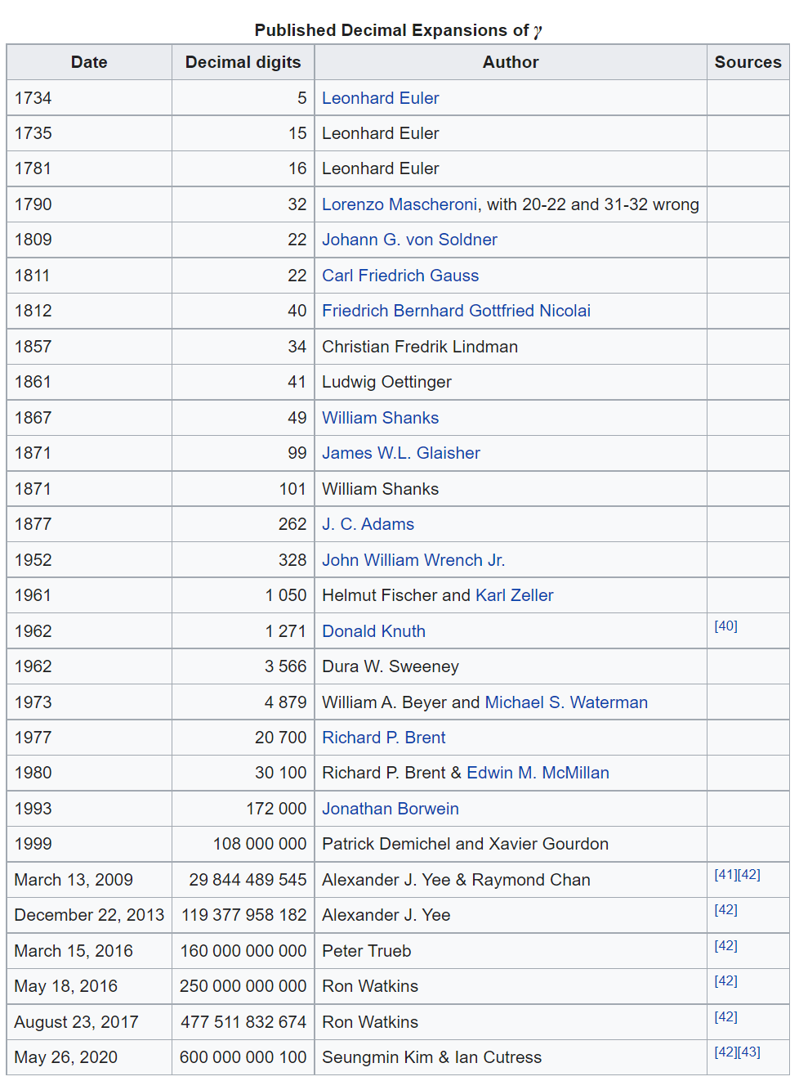

*The development of determinate Euler’s constant.*

**REFERENCES**

[1] <https://en.wikipedia.org/wiki/Euler%27s_constant>

[2]<https://en.wikipedia.org/wiki/Harmonic_series_(mathematics)#Collecting_coupons>

[3] <https://brilliant.org/wiki/coupon-collector-problem/>

[4] <https://mathworld.wolfram.com/JeepProblem.html>

[5] <https://brilliant.org/wiki/euler-mascheroni-constant/>